***Урок – лото.***

***5класс. Биология.***

***Среда обитания. Природное сообщество.***

Для проведения игры ученикам предлагается начертить в тетрадях прямоугольное игровое поле -2 ячейки по вертикали и 3 по горизонтали. Оптимальный размер ячейки -9 тетрадных клеточек в длину и 4 в ширину. Каждому ученику выдается карточка с терминами, которые он должен вписать в ячейки своего игрового поля (можно изобразить на доске 3 варианта заполненных карточек).

Для заполнения игрового поля ученикам раздаются разноцветные кружки соответствующих размеров, вырезанные из бумаги. Задавая вопрос, учитель оговаривает, кружком какого цвета следует закрывать ответ на него. При предлагаемой последовательности вопросов в случае правильного заполнения ряды или столбцы таблиц должны оказаться закрытыми кружками одного цвета –это облегчает проверку.

В ходе игры учитель достает заготовленные карточки и дважды зачитывает написанные на них вопросы, а ученик, найдя в своих таблицах ответ, закрывает его кружком. Если все карточки оказываются заполненными правильно, выставляется «5», если один ответ неверный- «4».

***Карточка №1***

(Желтый) (Синий) (Красный)

|  |  |  |
| --- | --- | --- |
| Факторы среды | Водная среда | Природное сообщество |
| Экология | Почва | Искусственное сообщество |

***Карточка №2***

|  |  |  |
| --- | --- | --- |
| Факторы живой природы | Воздушная среда | Экосистема |
| Антропогенные факторы | Паразиты | Хозяин-Паразит |

***Карточка №3***

|  |  |  |
| --- | --- | --- |
| Экологические факторы | Планктон | Пищевые цепи |
| Факторы неживой природы | Среда обитания | Хищник-Жертва |

***Карточка №4***

|  |  |  |
| --- | --- | --- |
| Конкуренция | Морозостойкие организмы | Светолюбивые растения |
| Теневыносливые растения | Хозяин | Симбиоз |

***Вопросы.***

1.Как называются условия среды обитания, от которых зависти жизнь организмов? (желтый цвет)

2.Наука, изучающая факторы среды, влияющие на организм? (желтый цв)-экология.

3.К какой группе факторов относятся животные, грибы,растения? (желтый)-факторы живой природы.

4.Фактор влияния на природу человеческой деятельности (желтый) –антропогенный

5.Факторы среды, влияющие на организм? (желтый –экологические

6.Группа факторов, к которым относят свет, температуру , влажность (желтый)-факторы неживой природы.

7.О какой среде идет речь?

В этой среде растворены необходимые для жизнедеятельности организмов газы (кислород, углекислый газ). Растворены в ней и минеральные вещества, которые растения поглощают всеми частями своего тела. Но в этой среде мало света и кислорода? 9Синий) –Водная.

8.Группа организмов, совместно обитающих и связанных между собой? (Зеленый) Биоценоз.

9. Пассивно плавающие организмы? (Синий),Планктон.

10. Какое название носят цепи передачи энергии от организма к организму ? (Зеленый) Цепи питания.

11.Верхний плодородный слой земли? (Синий) , Почва.

12.Как называются взаимоотношения организмов, когда особи одних видов животных питаются особями других видов? (красный), Хищник-Жертва.

13.Все, что окружает живой организм, в том месте, где он обитает,-… (Синий), Среда обитания.

14.Живые организмы, поселяющиеся на теле или в теле другого организма, питающиеся за его счет (Синий), Паразиты.

15.Совокупность организмов неживой природы носит название …(Красный), Экосистема.

16.Для какой среды обитания характерно наличие большого количества кислорода и света?(Синий), Воздушная.

17. Какое название носят группы организмов, совместно обитающих, взаимно связанных между собой, созданных человеком (Красный), Искусственное сообщество.

18.Какое название носят связи организмов, когда один из организмов приносит вред другому? (Красный), Хозяин –Паразит

19.Название каких взаимоотношений организмов переводится как «соревнование» (конкуренция, желтый цвет)

20.Организмы, переносящие низкую температуру? (Морозостойкие, синий)

21.Группа растений, приспособившихся к яркому освещению? (Светолюбивые, красный)

22.Группа растений, приспособившихся к условиям сильного затенения (Теневыносливые, желтый)

23.Организм, в котором поселяется паразит и ведет свою жизнь за счет него (Хозяин, синий)

24.Какое название носят взаимовыгодные отношения между организмами (Симбиоз, красный)

***Задание 2.***

Разгадай кроссворд и ты узнаешь имя ученого, который создал учение о биосфере.

|  |  |  |  |  |  |  |  |  |  |
| --- | --- | --- | --- | --- | --- | --- | --- | --- | --- |
|  |  |  |  |  |  |  |  |  |  |

|  |  |  |  |  |  |
| --- | --- | --- | --- | --- | --- |
|  |  |  |  |  |  |

|  |  |  |  |  |
| --- | --- | --- | --- | --- |
|  |  |  |  |  |

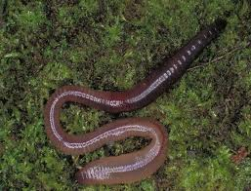1. 2.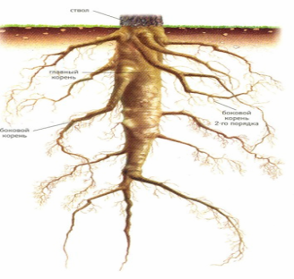

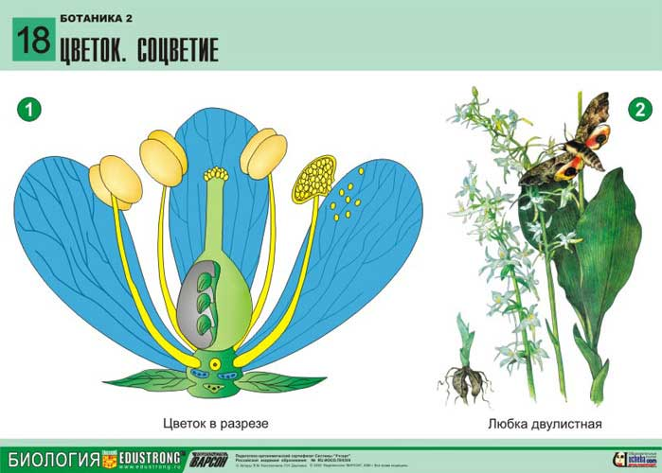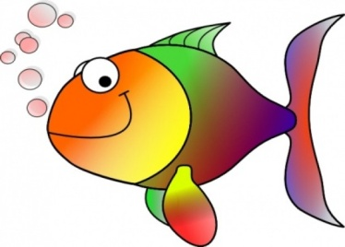4

|  |  |  |  |
| --- | --- | --- | --- |
|  |  |  |  |

|  |  |  |  |  |  |  |
| --- | --- | --- | --- | --- | --- | --- |
|  |  |  |  |  |  |  |

1 5.

1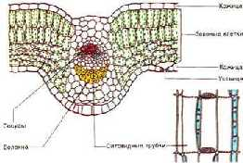

|  |  |  |  |  |  |
| --- | --- | --- | --- | --- | --- |
|  |  |  |  |  |  |

|  |  |  |  |  |  |
| --- | --- | --- | --- | --- | --- |
|  |  |  |  |  |  |

|  |  |  |  |
| --- | --- | --- | --- |
|  |  |  |  |

6 7.

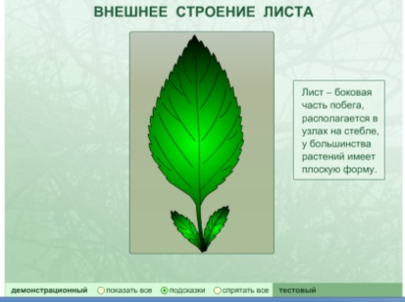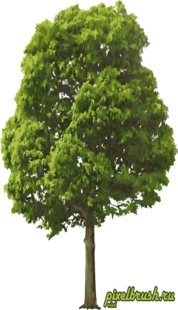

8. 9. 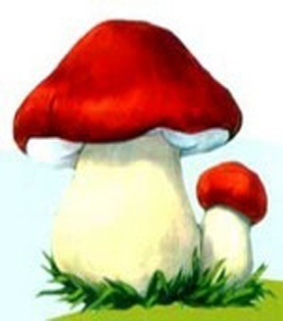

|  |  |  |  |
| --- | --- | --- | --- |
|  |  |  |  |

|  |  |  |  |  |  |  |
| --- | --- | --- | --- | --- | --- | --- |
|  |  |  |  |  |  |  |

10.

        
        
        